TERMO DE REFERÊNCIA COM FUNDAMENTO NA LEI FEDERAL Nº 14.133/2021

Órgão Requerente | Secretaria de Cultura
Responsável | Gustavo Pilizari
E-mail | secretariacultura@quata.sp.gov.br

Definição do objeto:
Solicitamos abertura de processo para compra direta de fantasia/roupa de Papai Noel, conforme segue:

ITEM | CÓDIGO | PRODUTO/DESCRIÇÃO | UN | QDE | VALOR UNITÁRIO | VALOR TOTAL | CNAE
1 | 865.001.004 | KIT FANTASIA DE PAPAI NOEL  O kit será composto de:  Fantasia/Roupa de Papai Noel  BLUSÃO EM VELUDO ALEMÃO  CALÇA EM VELUDO  GORRO VELUDO COM ACABAMENTO EM PELÚCIA BRANCA  CINTO DOURADO COM FIVELA METÁLICA  BARBA COM 30 CM  PERUCA COM FIBRA SINTÉTICA  PAR DE LUVAS NA COR BRANCA  ÓCULOS PADRÃO PAPAI NOEL  SINO DOURADO  SACO DE PRESENTES EM VELUDO ALEMÃO VERMELHO  Tamanho compatível com adulto:  PLUS SIZE  Medidas mínimas:  Blusão/Casaco: Altura 90cm / Largura total 172cm /Ombro a ombro 77cm / Comprimento das mangas 67cm  Calça: Altura 115cm / Cintura 108cm (esticando até 154cm) /Quadril 152cm | KIT | 1 | R$ 3.000,00 | R$ 3.000,00 | 4789-0/99  4781-4/00

1.2-Classificação do objeto:

Vestuário e Acessórios (Fantasia).

1.3-Critério de Julgamento:
Menor preço unitário.
1.4- Justificativa para dispensa dos documentos solicitados: É dispensado Projeto Básico/Análise de Risco por se tratar de aquisição de vestuário, fantasia, roupa de Papai Noel.

1.5-Valor total:
O valor aproximado é de R$ 3.000,00 ( Três mil reais) considerando os valores obtidos em pesquisa em sítios eletrônicos.
1.6- Registro de Preços: ( ) SIM ( x ) NÃO
- Justificativa:
A aquisição da fantasia de Papai Noel justifica-se pela necessidade de atender às atividades culturais e festivas promovidas pela Secretaria da Cultura e Turismo da Prefeitura de Quatá-SP especialmente em eventos de Natal, desfiles, apresentações e ações fomentando a valorização cultural no município e atraindo visitantes.
O uso de vestimenta adequada e de boa qualidade contribui para a ambientação, fortalecimento da identidade visual e encantamento do público, em especial das crianças, promovendo o espírito natalino e incentivando a participação comunitária.
A aquisição do objeto atende ao interesse público, uma vez que contribui para fortalecer a identidade cultural do município, promover o turismo local e proporcionar momentos de alegria e integração para a comunidade.

3-Dotação orçamentária (Lei de responsabilidade fiscal LC101/00 art. 16 em especial)

FICHA | PROGRAMÁTICA - FUNCIONAL | FONTE
504 | Manutenção de Banda Municipal | Recurso Próprio

4-Condições de habilitação:
Possuir CNAE conforme item 1.

5-Condições de execução do objeto:

5.1– Prazo e forma de entrega/execução: Entregar o kit de primeira qualidade e no prazo de 10 (dez) dias a partir do recebimento do empenho.
5.2– Local de entrega/execução, responsável pelo recebimento do objeto:
A entrega será na quantidade total solicitada no empenho, entregar no Almoxarifado Municipal de Quatá, localizado no endereço: Rua Carlos Bleinroth s/n entrada da cidade, defronte ao portal da cidade, Quatá-SP, CEP: 19780-025.
Responsáveis pelo recebimento: José Airton V. de Jesus, Ana Maria S. Campos e Fabricio Croscatto de Oliveira.

Horário de Recebimento: segunda a sexta-feira das 07h às 10h e das 13h às 16h, obedecendo o calendário municipal.

5.3– Condições de garantia e assistência técnica: O fornecedor se responsabiliza por garantir que o kit de fantasia do Papai Noel seja entregue e esteja novo, de primeira qualidade, sem defeitos de fabricação, manchas, furos, rasgos, desbotamento, cheiros desagradáveis, partes danificadas ou qualquer outro vício que comprometa seu uso.

A empresa fornecedora deve entregar a fantasia de Papai Noel com as especificações constantes no Termo de Referência quanto ao tipo, metragem, cor, estampa e composição do tecido.

Caso seja identificado, no ato da entrega ou no prazo de até 7 (sete) dias corridos, qualquer defeito, avaria, não conformidade ou divergência do material entregue em relação às especificações contratadas, o fornecedor deverá, sem ônus para a Administração, realizar a substituição integral dos itens defeituosos no prazo máximo de 3 (três) dias úteis após a notificação.

Todos os custos decorrentes da substituição da fantasia ou defeituosos, incluindo transporte, coleta e reentrega, serão de inteira responsabilidade do fornecedor.

5.4– Prazo de vigência da contratação:
Prazo de vigência da contratação será de 30 (trinta) dias.

5.5– Demais informações necessárias para execução do objeto:

-Tecido de alta durabilidade e macio ao toque (veludo);

O kit será composto de:

-Blusão em veludo luxo

-Calça em veludo luxo

-Gorro veludo luxo com acabamento em pelúcia branca;

-Cinto com fivela metálica

-Barba luxo

-Peruca luxo

-Par de luvas

-Óculos

-Sino

-Saco de presentes veludo luxo

- Tamanhos compatíveis com adulto: PLUS SIZE

Medidas mínimas:

Blusão/Casaco:

Altura: 90cm

Largura total: 172cm

Ombro a ombro: 77cm

Comprimento das mangas: 67cm

Calça: Altura :115cm

Cintura: 108cm (esticando até 154cm)

Quadril: 152cm

6-Obrigações da contratada:
A contratada deverá fornecer a fantasia e os acessórios em conformidade com as especificações técnicas deste Termo de Referência, devendo obrigatoriamente cumprir os prazos de entrega estabelecidos.
A empresa contratada deve garantir a substituição ou reparo do produto em caso de defeito.
A empresa contratada deve responsabilizar-se pelo transporte e entrega no Almoxarifado Municipal de Quatá-SP, sem custos adicionais para a Administração.

7-Gestão e Fiscalização:
Gestão: Gustavo Pilizari
CPF: 333.XXX.XXX-90
Fiscalizador: Geraldo Geraldo Aparecido da Silva
CPF: 033.xxx.xxx-45

Outras informações:

O pagamento será realizado no prazo de até 30 (trinta) dias contados a partir do recebimento do objeto, através de ordem bancária, para crédito em banco, agência e conta corrente jurídica indicado pela Contratada.
- mail: secretariacultura@quata.sp.gov.br
Whatsapp: 18 99802 6715

SEGUE O MODELO:
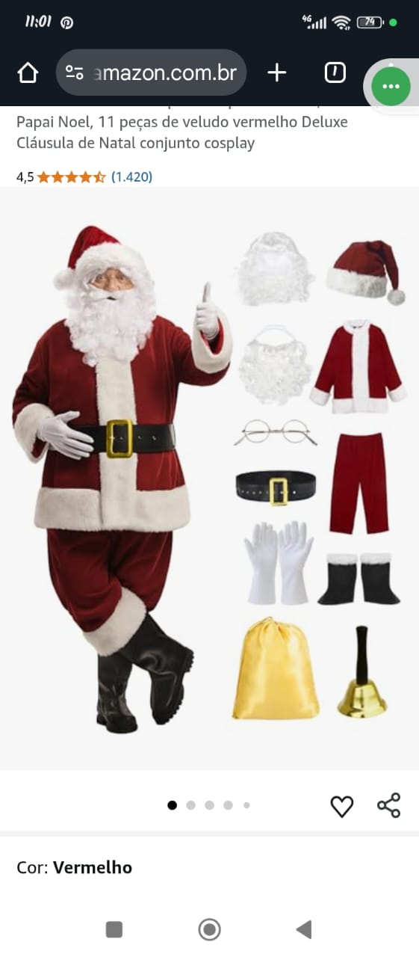
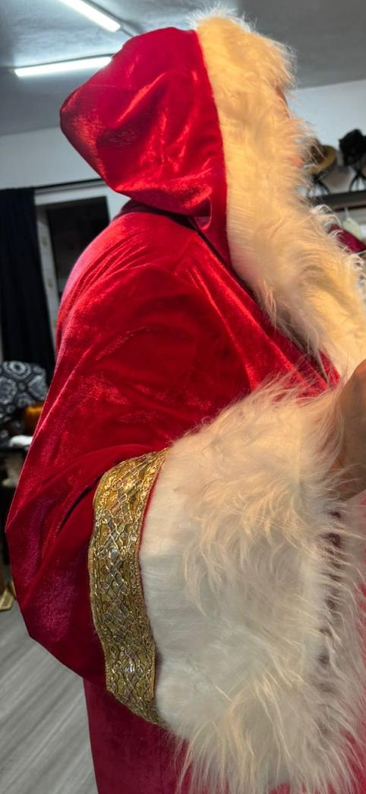
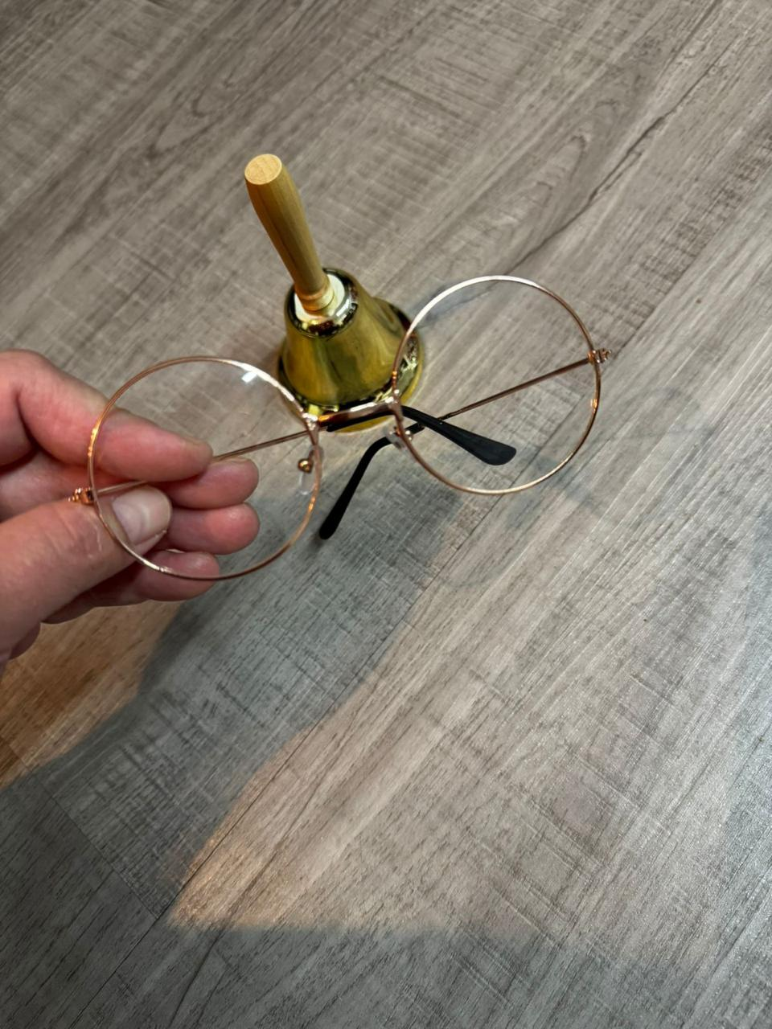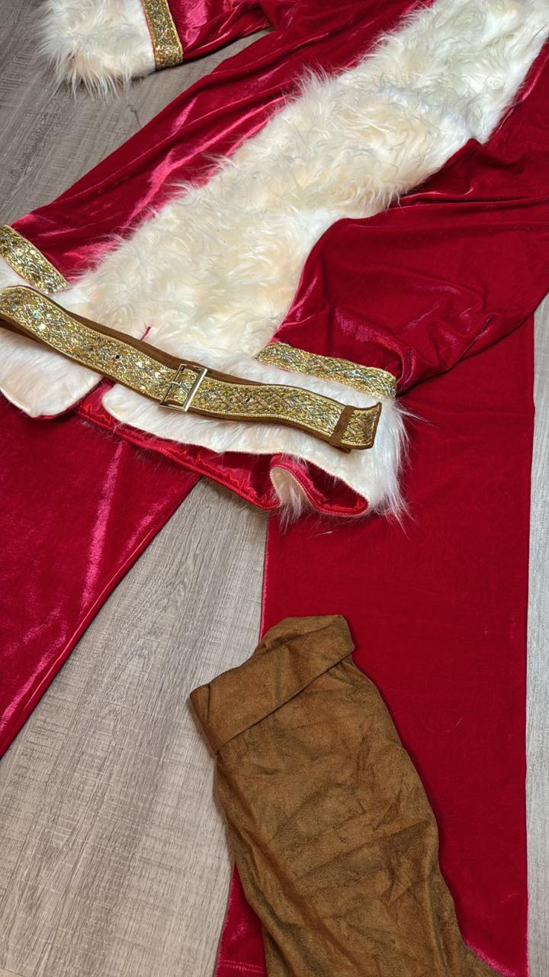

Quatá/SP, 12 de agosto de 2025.


GUSTAVO PILIZARI
Secretário da Secretaria de Cultura e Turismo

GERALDO APARECIDO DA SILVA
Diretor de Cultura e Turismo

MERSY FARTO PEREIRA PELEGRINI
Elaboradora TR

